Елена Викторовна Андриянова
учитель начальных классов
МБОУ гимназия № 1г. Липецка

ИНФОРМАЦИОННАЯ КАРТА РЕЗУЛЬТАТОВ, ДОСТИГНУТЫХ КАФЕДРОЙ НАЧАЛЬНЫХ КЛАССОВ
МБОУ ГИМНАЗИИ №1 Г. ЛИПЕЦКА

- Кафедра начальных классов
2. Обобщение опыта работы
3. Руководитель кафедры – Андриянова Е.В.
4. Общие сведения

В составе кафедры 17 учителей с высшим образованием. Стаж работы самого молодого учителя – 5 лет, самого опытного-41год.
Высшую категорию имеют 10 учителей, первую - 6 учителей.
Награждены грамотой департамента образования администрации города Липецка 11 педагогов: Данилина Т.С., Корнукова Н.И., Рожкова Е.А., Ушкова Г.С., Варварина О.Н., Титова Л.М., Батракова Н.А., Михина Н.Б., Акимова Н.П., Бадулина Т.Ю., Андриянова Е.В.
Звание «Отличник просвещения» имеют Ильина А. Г., Титова Л.М.;
«Почетный работник общего образования РФ» - Андриянова Е.В., Бадулина Т.Ю., Батракова Н.А..
5. Цели и задачи кафедры
Цели и задачи кафедры вытекают из общегимназических: «Создание условий, способствующих реализации доступности, качества и эффективности образования, развитию нравственной, гармоничной, физически здоровой личности, ориентированной на творчество и самоопределение»
Задачи кафедры:
- совершенствование подходов, технологий и мероприятий, обеспечивающих качество образования;
- создание условий для методической и дидактической подготовки учителей, повышения их профессионального уровня, стимулирование экспериментальной и результативной деятельности;
- развитие научного потенциала педагогов.
6. План работы кафедры
В соответствии с планом работы научно-методического совета гимназии составляется план работы кафедры начальной школы. Разделы плана:
- информационно-диагностическая область
- область содержания образования, методики и технологии обучения
- область повышения квалификации
- область аттестации
- организационно-методическая область

7. План заседаний кафедры
Заседания кафедры проходят 6 раз в год. Оформляются протоколы заседаний. Следующее заседание начинается с рассмотрения решений предыдущего. На каждом заседании обязателен анализ успеваемости по каждому классу, изучение нормативных документов, знакомство с методическими приемами и наработками коллег по темам самообразования.

КРИТЕРИИ ОЦЕНКИ РАБОТЫ КАФЕДРЫ

Позитивная динамика учебных достижений обучающихся
- Высокое качество знаний наших учащихся является стабильным, их работоспособность и желание учиться сохраняются и в среднем звене обучения (таблицы уровня обученности и качества знаний по параллелям, динамика среднего балла за последние 3 года)

Уровень обученности – 100%
 | Итог 05-06 | Итог 06-07 | Итог 07-08
1А | 100 | 100 | 100
1Б | 100 | 100 | 100
1В | 100 | 100 | 100
2А | 100 | 100 | 100
2Б | 100 | 100 | 100
2В | 100 | 100 | 100
2Г | 100 | 100 | 100
3А | 100 | 100 | 100
3Б | 100 | 100 | 100
3В | 100 | 100 | 100
4А | 100 | 100 | 100
4Б | 100 | 100 | 100
4В | 100 | 100 | 100
4Г | 100 | 100 | 100

Качество знаний – 100%
 | Итог 05-06 | Итог 06-07 | Итог 07-08
1А | 100 | 100 | 100
1Б | 100 | 100 | 100
1В | 100 | 100 | 100
2А | 100 | 100 | 100
2Б | 100 | 100 | 100
2В | 100 | 100 | 100
2Г | 100 | 100 | 100
3А | 100 | 100 | 100
3Б | 100 | 100 | 100
3В | 100 | 100 | 100
4А | 100 | 100 | 100
4Б | 100 | 100 | 100
4В | 100 | 100 | 100
4Г | 100 | 100 | 100

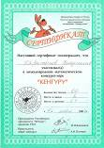
- Наши воспитанники принимают участие в городских, областных и всероссийских конкурсах, олимпиадах, спортивных состязаниях, занимая призовые места. Международные конкурсы: «Кенгуру», «Познание и творчество».

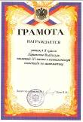
Всероссийский интеллектуальный марафон учеников-занковцев, городские конкурсы: «Наедине с природой», «Русский медвежонок», «Дорога глазами детей», «Ради жизни на Земле», «Мы за жизнь», «Конкурс чтецов», «Театр и дети», «Аленький цветочек».
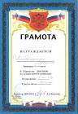
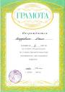




- Психологически комфортная обстановка при высоком интересе к процессу учения обеспечивает высокий уровень успешности наших учащихся.
Уровень успешности– 100%
 | Итог 05-06 | Итог 06-07 | Итог 07-08
1А | 100 | 100 | 100
1Б | 100 | 100 | 100
1В | 100 | 100 | 100
2А | 100 | 100 | 100
2Б | 100 | 100 | 100
2В | 100 | 100 | 100
2Г | 100 | 100 | 100
3А | 100 | 100 | 100
3Б | 100 | 100 | 100
3В | 100 | 100 | 100
4А | 100 | 100 | 100
4Б | 100 | 100 | 100
4В | 100 | 100 | 100
4Г | 100 | 100 | 100

Позитивные результаты внеурочной деятельности по преподаваемым предметам
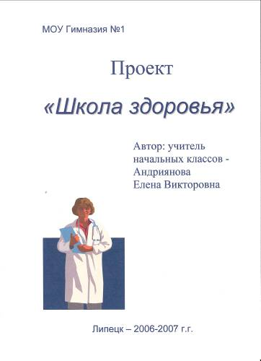
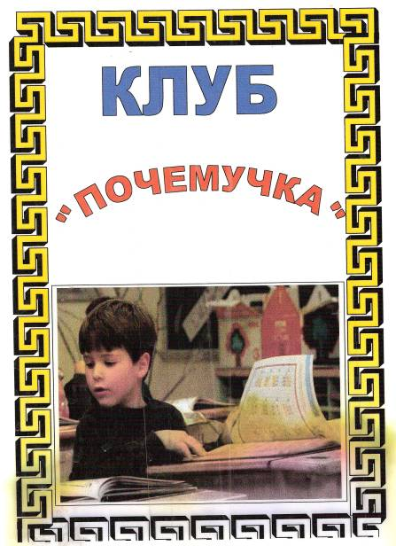
- Мы точно знаем, что «учиться надо весело, чтоб хорошо учиться». Школа хороша, когда в ней хорошо и ребенку, и взрослому. Наши учителя Михина Н.Б. и Батракова Н.А. организовали интеллектуальный клуб «Почемучка». У нас действуют проекты «Школа здоровья»( руководитель Андриянова Е.В), «Театр песни» ( руководитель Титова Л.М.), работают кружки «Искусство слова» ( Акимова Н.П.), «Хочу все знать» ( Менская М.А.), «Юный математик» ( Рожкова Е.А.), «Эрудит» ( Бадулина Т.Ю.), « Математический калейдоскоп» (Курьянова С.В.), «Звуки и буквы» ( Тюнина М.Б.), «Умелые руки» ( Ильина А.Г.), «Речевые секреты» (Батракова Н.А.).
Главными целями внеурочной деятельности являются:
- развитие интеллектуальных способностей детей;
- воспитание потребности к знаниям окружающего мира;
- сохранение здорового образа жизни.
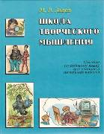
2. Во внеурочной деятельности учителя нашей кафедры используют современные педагогические технологии:
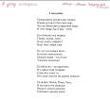
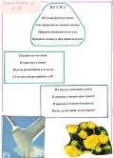
- М.Р.Львов «Школа творческого мышления», разработанная Московским педагогическим государственным университетом. Данная работа позволяет развивать исследовательскую, поисковую деятельность учащихся. Перед школьниками и учителями раскрываются творческие начала в изучении русского языка, в овладении речью, поэтическим творчеством. Детям интересно, они участвуют в олимпиадах, конкурсах по русскому языку, пишут творческие работы.

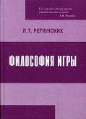
- Л.Т.Ретюнских «Философские игры для детей и взрослых», разработанные кафедрой философии МПГУ. Данный вид работы развивает фантазию, мышление, воображение учащихся, привлекает родителей к творческой внеурочной деятельности вместе с детьми.
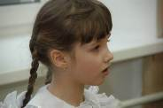
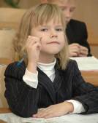
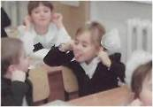

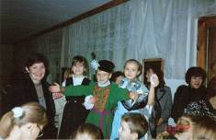
3.Главное в воспитании детей то, чтобы они этого не замечали. Вот только некоторый перечень внеурочных мероприятий, которые особенно запомнились учителям и учащимся нашей кафедры:
праздники
«Праздник здоровячков»
«Масленичные посиделки»
«Веснянка»
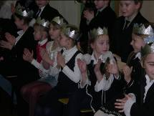
«Мы школьниками стали»
«Новогодняя сказка»
«В стране Вежливости»
«Осенний калейдоскоп»
«Рыцарский турнир»
«С песней по жизни»
«Веселая ярмарка»
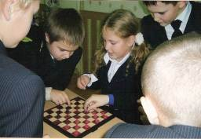
«Прощание с начальной школой»
«Кто много читает, тот много знает»
«День открытых дверей для родителей»»
«Посвящение в Подсолнушки»
«Откуда берутся грязнули»
классные часы
«Режим дня»
«Школа вежливости»
«Твои права и обязанности»
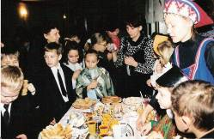
«Береги зрение»
«Твоя семья»
«Праздник Победы»
«В мире книг»
«Наши мамы»
«Культура поведения»
«Устав гимназии»
«Один дома»
«Девочки и мальчики»
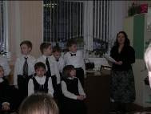
«Мир твоих увлечений»
соревнования
«Веселые старты»
«Мама, папа, я – спортивная семья!»
Первенство по футболу
«Вперед, мальчишки!»
интерактивные игры
«Всероссийская перепись населения»
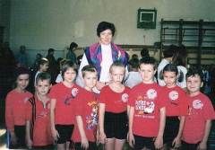
«Борьба с вредными привычками»
«Путешествие по родному краю»
«Что? Где? Когда?»
«История нашего города»
«Если хочешь быть здоров»
«Правила дорожного движения»
«В мире театра»
Учащиеся активно посещают спортивные, музыкальные, художественные школы, хореографические, футбольные секции, шахматные кружки; занимаются в музыкальных, театральных, фольклорных, краеведческих студиях. Охват обучающихся различными формами внеурочной деятельности составляет 80%

Позитивные результаты деятельности учителей кафедры в воспитательной работе

1. Важное место в воспитательной работе учителя отводят созданию классного коллектива, учат общению, сотрудничеству, взаимопомощи.
Во всех начальных классах организуются экскурсии, посещения музеев, выставок, театров, предприятий города.
Было проведено анкетирование учащихся 4 классов. Согласно опросу, все четвероклассники (100%) подтверждают свое положительное отношение к гимназии, классному руководителю, учебной работе. Любят выбирать задания потруднее – 80% . Всем учащимся (100%) комфортно на уроках, нравится общение с учителем, одноклассниками.
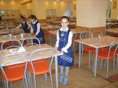
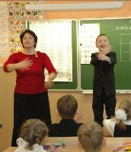
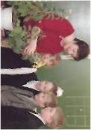
В каждом классном коллективе созданы органы самоуправления. Дети выбирают командира класса, дежурных, цветоводов, ответственного в столовой. Эти поручения меняются в зависимости от видов деятельности.
2. Имея большой опыт работы в качестве классных руководителей, учителя воспитывают в своих учениках жизнелюбие, оптимизм, стремление к здоровому образу жизни.
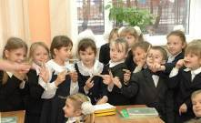
В каждом классном коллективе сложились особые доверительные отношения, помогающие предотвращать любые конфликтные ситуации, поддерживать деловые отношения с родителями учащихся.
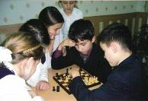
Родительские собрания, беседы, посещения семей учащихся, загруженность общественной работой в классе, решение проблем преемственности при переходе в среднее звено обучения дают положительные результаты. Правонарушений у нас нет. Детей, входящих в группу риска, нет.
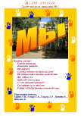
- Учащиеся начальных классов всегда на виду. Они ощущают свою значимость в организации общегимназических дел. По плану гимназии ежегодно проходит неделя кафедры начальных классов. В это время проводятся открытые уроки, внеклассные мероприятия, классные часы, тематические линейки, посещения детской библиотеки, городской комнаты школьника, организуется выставка детских творческих работ.
На страницах гимназической газеты «Мы» учащиеся 3-4 классов делятся мыслями, пишут заметки и стихи на разные темы, дают интервью.
Каждый понедельник наши учащиеся проводят тематические линейки, вызывающие большой интерес. Дети выступают с различной информацией, сообщениями, после которых ощущают себя частью всего ученического коллектива гимназии.
Все ученики начальных классов являются членами детской организации «Подсолнушки», главной целью которой является формирование классного коллектива, воспитание нравственности, патриотизма.
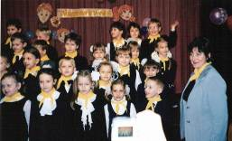
Тематика работы организации:
«Дом, в котором мы живем»
«Мы-россияне»
«Планета творчества»
«Память сердца»
«Вот и стали мы на год взрослей»
Главная задача наших учителей -
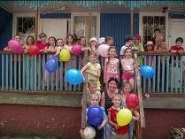
воспитание учеников, способных к самосовершенствованию, саморазвитию, самореализации.

- Работа с родителями учащихся на кафедре ведется систематически на достаточном уровне.
Главными этапами в работе с родителями считаем следующие:
- посещение семей учащихся
- консультирование родителей по учебным вопросам
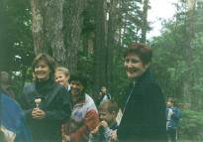
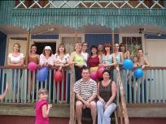
- организация родительского всеобуча с привлечением психолога, логопеда, психоневролога
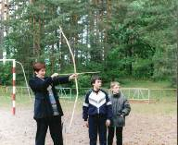
- распространение памяток для родителей (как работать над ошибками, правильный режим дня, домашнее чтение, ЗОЖ в семье, ОБЖ ребенка, как подготовить ребенка к школе и др.)
- привлечение родителей к досуговой деятельности совместно с учащимися
- приглашение родителей на открытые уроки с целью знакомства с программой
- участие родительских комитетов классов в работе Попечительского совета гимназии
- проведение тематических родительских собраний.
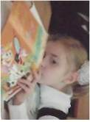
Учителя кафедры практикуют проведение родительских собраний в нетрадиционной форме:
- собрание-практикум «Как помочь ребенку стать внимательным»
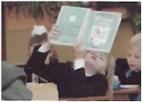
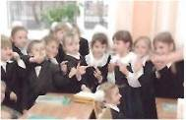
- собрание-конкурс «Домашнее чтение»
- собрание-праздник «Самый счастливый день»
- собрание-мастерская «Приемы воспитания», «Совершенствуем технику чтения»
- собрание - игра «Развитие личности школьника»
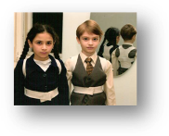
-собрание-мастерская «Как изготовить здоровьесберегающие тренажеры»

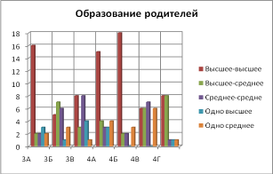
Учителям начальных классов приходится владеть различной информацией о семьях своих учеников, знакомиться с уровнем образования родителей, семейным достатком, жилищными условиями, социальностью семей.

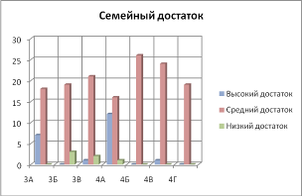

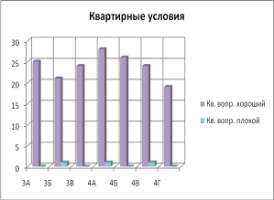
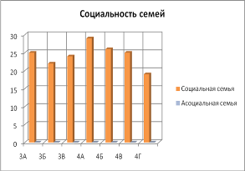

Использование современных образовательных технологий, в том числе информационно-коммуникационных, в процессе обучения предмету и в воспитательной работе

- Понимаем, что наше образование только тогда поднимется на должную ступень, когда обучение, дающее знания, умения и навыки, станет обучением развивающим. Сегодня особенно важен поиск новых средств, технологий развития учащихся. Еще в дореволюционной России классические гимназии ставили своей задачей готовить интеллигентных людей, обладающих знаниями, культурой, глубоким духовным миром.
Давать общую картину мира, развивать ум, волю, чувства и получать удовольствие от своей работы помогают программы обучения, выбранные учителями кафедры.
Ведется работа по развивающей системе Л.В.Занкова, программам «Школа -2100», «Школа XXIв.» под редакцией Н.Ф.Виноградовой, учебно-методическому комплекту «Гармония», по классической программе.
Главную цель мы видим в формировании личностных ценностей современного человека:
- развитие интеллектуальных способностей
- креативность мышления и разносторонний кругозор
- формирование навыков достижения успеха, самореализации

- способность к самообразованию
- Коммуникативность

- культура и богатый внутренний мир

- Известно, что учитель остается учителем до той поры, пока он учится сам. Учителя кафедры систематически проходят курсы повышения квалификации в ЛИРО, в Федеральном Центре Л.В.Занкова г. Москвы, встречаются с авторами учебников, методистами. Это позволяет учителям использовать другие общественно признанные методики В.Н.Зайцева, О.А.Андреева, И.Т.Федоренко и др.
Учителя нашей кафедры сознательно намечают программу самосовершенствования, ставят перед собой новые цели и задачи, ищут пути их реализации. Темы учителей по самообразованию:
- «Активизация познавательных интересов младших школьников»
- «Организация досуговой деятельности учащихся»
- «Мониторинг качества обучения через выявление методических просчетов»
- «Отработка общеучебных умений и навыков на уроках в начальных классах»
- «Формирование вычислительных навыков на уроках математики» и т.д.

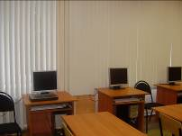
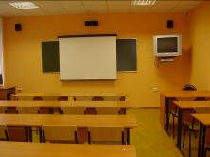
При проведении уроков и внеклассных мероприятий учителя используют информационно-коммуникационные технологии, компьютерное тестирование, электронные энциклопедии и справочники, образовательные коллекции дисков для начальных классов. Участвуют в пополнении электронной базы гимназии, печатают свои уроки на городском и областном образовательных порталах.

- В условиях информационного общества, когда объём знаний огромен, человеку невозможно удержать всё в голове, нужно научиться добывать информацию из разных источников, подвергать её анализу, группировать, классифицировать, публично представлять результаты своего труда. Ясно, что старые, знаниевые подходы к обучению не дают таких результатов, и на помощь учителю приходят методики пятого поколения, среди которых важное место занимает метод проектов.
Учителями кафедры –Андрияновой Е.В., Михиной Н.Б., Батраковой Н.А., Казакавой Л.А., Рожковой Е.А., Титовой Л.М.- разработаны и нашли успешное применение в гимназии проекты:
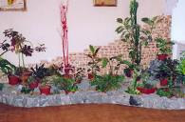
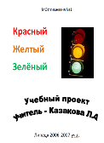
- «Школа здоровья»
"Зеленый
островок"
Андриянова Е.В.
- «Зеленый островок»

- «Красный, жёлтый, зелёный»

- «ИКТ на уроках»

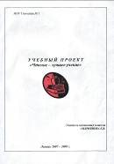
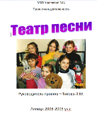
- «Театр песни»

- «Чтение- лучшее учение»

- «Почемучка»
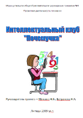
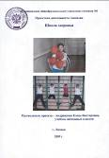

Обобщение и распространение педагогического опыта (мастер-классы, семинары, конференции, круглые столы и др.)

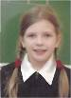
- Мы часто задумываемся, как добиться того, чтобы наши ученики были успешными, целеустремленными, самодостаточными людьми, как сформировать личностные ценности современного ученика. Эти размышления и опыт работы коллег легли в основу профессиональных подходов к обучению и воспитанию:
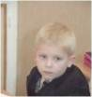
- в каждом ребенке видеть личность
- создавать внутренний комфорт через ситуацию успеха
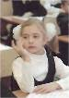
- формировать нравственные ценности и идеалы
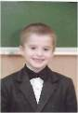
- использовать в работе развивающие технологии
- применять на уроках здоровьесберегающие мероприятия
- воспитывать потребность в знаниях….

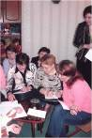
- Учителя кафедры ежегодно являются участниками всех мероприятий, проводимых на городском, областном, муниципальном уровне:
- круглый стол для учителей города «Рождение идеи. О системе Л.В.Занкова»(2004г.)
- круглый стол для учителей города «Упражнения, направленные на глубокое и полное овладение умениями и навыками в работе над задачами»(2005г.)
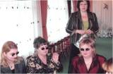
- семинар для учителей области «Занковский урок сегодня в свете реализации основных дидактических принципов»(2006г.)
- научно-практическая конференция для учителей области «50- летие развивающей системы Л.В.Занкова»(2007г.)
- педагогический форум в г.Ростове – на - Дону «Проблемы и перспективы развивающего обучения»(2008г.)
- мастер-класс в г. Лебедяни «Использование здоровьесберегающих тренажеров младшими школьниками»(2008г.)
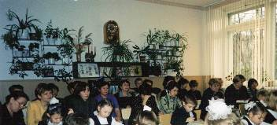
- научно-практическая конференция для учителей области «Преемственность начального и основного образования»(2009г.)
- Всероссийский интеллектуальный марафон занковцев в г. Самаре( 2009г.)

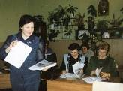
- ГМО учителей начальных классов «Роль учителя в создании комфортной здоровьесберегающей среды в образовательном процессе»(2008г.)

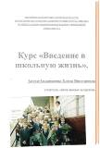
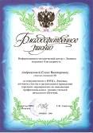
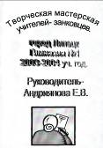
На протяжении нескольких лет ( с 2004 – 2007г.) в гимназии работала городская творческая мастерская для учителей – занковцев. Руководителем мастерской являлась Андриянова Е.В.. Данная работа сплотила учителей города в коллектив единомышленников и отмечена «Благодарственным письмом» ИМЦ г. Липецка.
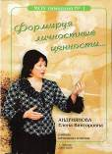
Учителя кафедры печатают свои работы в сборниках ЛИРО, в гимназических сборниках, издают брошюры, буклеты, разрабатывают программы обучения для подготовительных классов, пишут статьи для газет, выступают с интервью на липецком радио:
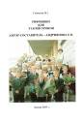
- Бадулина Т.Ю. «Курс литературного чтения как средство развития познавательных и творческих способностей младшего школьника»
- Бадулина Т.Ю. «Поэзия прозы Пришвина»
- БадулинаТ.Ю. «Текст. Тема текста»
- Андриянова Е.В. «Марафон учеников – занковцев»
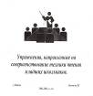
- Андриянова Е.В. «Учебный процесс и здоровье детей»

- АндрияноваЕ.В. « Рифмовки для этапов урока», «Формируя личностные ценности», «Из опыта работы», «Моя педагогическая философия», «Готовность ребенка к школе»
- Варварина О.Н. «Основы грамоты и развитие графических навыков в подготовительном классе», «Уроки чтения и развития речи», « ИЗО в подготовительном классе»
- Менская М.А. «Обучение грамоте в первом классе»
- Ушкова Г.С. «Через урок к здоровью»
- Рожкова Е.А. «Экскурсии в разное время года», «ИКТ в образовательном процессе»
Участие в муниципальных, областных, всероссийских олимпиадах и конкурсах
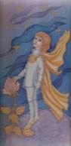
- Профессиональный конкурс «Учитель года», г.Липецк, 2006г.
( победа в номинации «Сердце отдаю детям», Андриянова Е.В.)
- Всероссийский интеллектуальный конкурс «Познание и творчество»
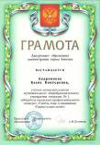
( победа в номинации «Литературная викторина», Лутовинов С., учитель Данилина Т. С., 2008г. )
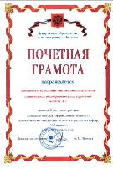
3.Городской конкурс «Театр – детям», 3 место, 2007г., Данилина Т.С.

4.Городской конкурс информационных технологий для методических объединений и предметных кафедр « Мой предмет», 2 место, 2006г., Варварина О.Н., Ушкова Г.С.
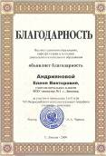
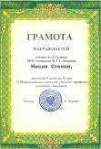
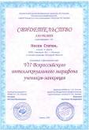
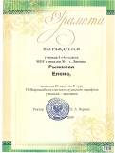
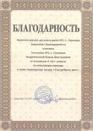
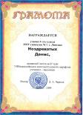

5. Смотр-конкурс школьных оздоровительных лагерей г. Липецка, 2007г.,
( абсолютный победитель, Корнеева Н.Л.)

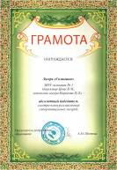
6. Городской информационно-просветительный проект «Мы - школа здоровья» в рамках городской акции «Только вместе», 3 место, 2007г.
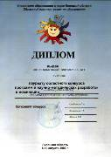
Михина Н.Б., Менская М.А., Власова Н.А.
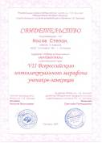
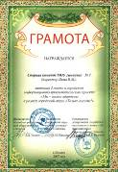
7. Областной конкурс программ и научно – методических разработок в номинации «Инновационный проект, программы деятельности, программы развития», диплом лауреата авторскому коллективу кафедры начальных классов МОУ гимназии №1 г. Липецка.

8. Всероссийский интеллектуальный марафон учеников – занковцев, г.Самара, 2009г., победитель в номинации «Математика» Носов С., учитель Андриянова Е.В.

9. Городской телекоммуникационный конкурс «Липецк – дизайн - 2009», победа в номинации «Учебные помещения», Корнеева Н.Л., Ушкова Г.С.
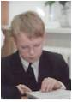
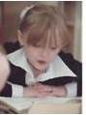
10. Городская олимпиада «Мудрый Крот», 2007г.номинация «Информатика и ИКТ», победитель Рыжков А., учитель Данилина Т.С.
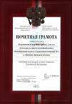
11. Городской конкурс прикладного искусства «Аленький цветочек», 2008г., 3 место, Гурьева М., учитель Рожкова Е.А.

12. Конкурс учителей в рамках ПНПО «Образование», 2007-2008уч.год, победитель Андриянова Е.В.

13. Городской конкурс информационных технологий для МО и предметных кафедр « Мой предмет», 2009г., 1место, Ушкова Г.С.

14. Гимназический конкурс «Инновационная деятельность методических кафедр», педагогический коллектив кафедры

Кафедра начальных классов сотрудничает:

- с государственным (областным) образовательным учреждением дополнительного профессионального образования ЛИРО с 2004года

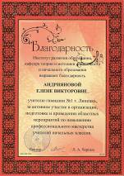
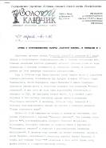
- с федеральным научно-методическим центром им. Л.В. Занкова и объединением профессионалов, содействующих системе развивающего обучения Л.В.Занкова г.Москва с 2006 года

- с городским методическим объединением учителей начальных классов с 2007года

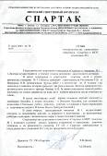
- с областной детской газетой «Золотой Ключик» с 2004года

- со спортивным комплексом «Спартак» с 2004года

- с Липецкой областной детской библиотекой
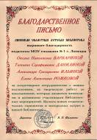
- с городской комнатой школьника

- с Домом детского творчества «Городской» им. С.А.Шмакова

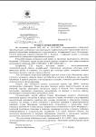
- с детским санаторием «Восход»

- с детским домом №1 г.Липецка

- с центром ФГУЗ гигиены и эпидемиологии в Липецкой области

Мы с коллегами знаем точно:
- школа хороша, если в ней хорошо и ребенку и взрослому
- главное в воспитании детей то, чтобы они этого воспитания не замечали
- ученик должен учиться победно
- очень важен принцип постепенности
- учиться нужно весело
- на уроке надо жить
- здоровье беречь мы обязаны сами, своей головой и своими руками
- надо получать удовольствие от своей работы
